SV: Citrat-Nachweis
Gefahrenstoffe
Calciumchlorid |  |  | H: 319 |  |  | P: 305+351+338
Demin. Wasser |  |  | H: - |  |  | P: -
Entkalker |  |  | H: - |  |  | P: -
Natriumhydroxid-Lösung |  |  | H: 290, 314 |  |  | P: 280, 301+330+331, 305+351+338, 308+310
Triammonimcitrat |  |  | H: 315, 319, 335 |  |  | P: 261, 305+351+338
Zitronensaft |  |  | H: - |  |  | P: -
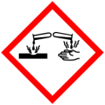

Materialien: Reagenzgläser, Reagenzglashalter, Reagenzglasständer, Gasbrenner, Spatel, pH-Papier/Rotkohlsaft
Chemikalien: Demineralisiertes Wasser, Entkalker, Ammoniumcitrat, Zitronensaft, Natriumhydroxid-Lösung (NaOH-Lösung), Calciumchlorid- Lösung (CaCl₂-Lösung)
Durchführung: Der Entkalker und das Ammoniumcitrat werden in demin. Wasser in jeweils einem Reagenzglas gelöst und der Zitronensaft wird im Reagenzglas etwas verdünnt. Die noch sauren Lösungen werden mit NaOH-Lösung neutralisiert. Die Neutralisation wird mit Hilfe eines geeigneten Indikators überprüft. In ein viertes Reagenzglas wird demin. Wasser gegeben. Anschließend werden 10 mL der CaCl₂-Lösung zu jeder Lösung hinzugegeben und diese in der Gasbrennerflamme erhitzt.
Beobachtung: In den Lösungen fällt ein weißer Feststoff aus, außer in der Lösung mit demin. Wasser und CaCl₂.
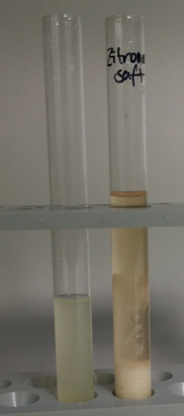
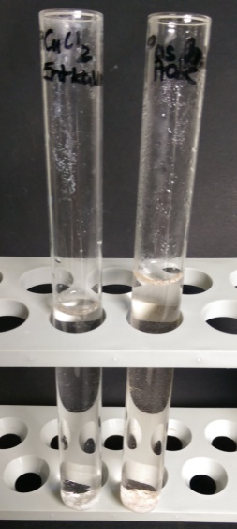
Abbildung 2: Entkalker und Ammoniumcitrat nach Zugabe von CaCl₂ und erhitzen (links) und Zitronensaft vor und nach Zugabe von CaCl₂ und Erhitzen (rechts).

Deutung: Das Ammoniumcitrat dient als positive Blindprobe, das demin. Wasser als negative. Bei den Proben Entkalker und Zitronensaft fällt wie bei der positiven Blindprobe ein weißer Feststoff aus, Calciumcitrat.
Die Reaktionsgleichung lautet:
Ca²⁺_{(aq)} + 2 Cit³⁻_{(aq)} [Ca(Cit)₂]⁴⁻_{(aq)}
Zugabe von Calciumchlorid-Lösung (CaCl₂-Lösung):
[Ca(Cit)₂]⁴⁻_{(aq)} + 2 Ca²⁺_{(aq)} Ca₃(Cit)_{2(s)}
Entsorgung: Die Lösungen werden in einem Becherglas auf dem Lehrerpult gesammelt und dann im Säure-Base-Abfall entsorgt.
Literatur: ähnlich zu: D. Wiechoczek, http://www.chemieunterricht.de/dc2/citrone/c_v18b.htm, 11.05.2010 (letzter Aufruf am 10.08.2015 um 20.28 Uhr).
Als didaktische Reduktion für die neunte und zehnte Klasse kann anstelle der Komplexschreibweise folgende Reaktionsgleichung verwendet werden:
2 Cit³⁻_{(aq)} + 3 Ca²⁺_{(aq)} Ca₃(Cit)_{2(s)}

Bei GESTIS kann nur Triammoniumcitrat gefunden werden. Das Experiment wurde mit di-Ammoniumhydrogencitrat durchgeführt.

